

**组织推进责任关怀承诺书**

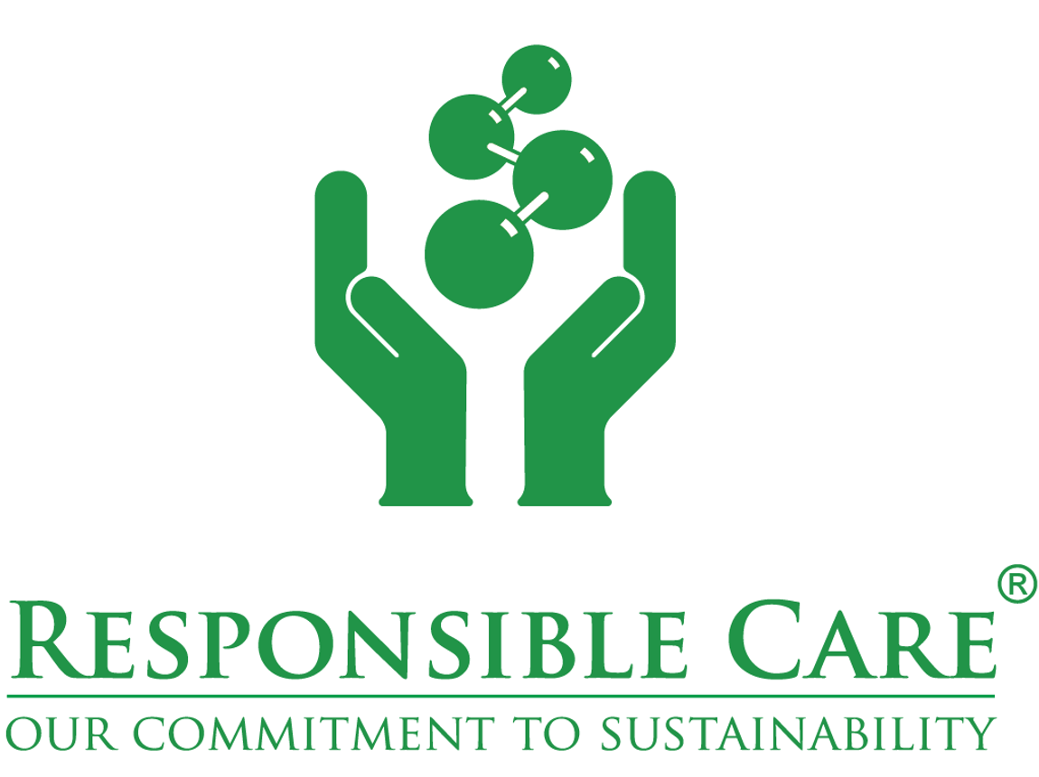

**本组织认同责任关怀理念，致力于按照国际化工协会联合会《责任关怀全球宪章》的要求在本组织内积极推广开展责任关怀活动，并努力做到：**

1. **深入学习、宣传责任关怀理念，不断加深对责任关怀理念的认识，让更多的组织内企业了解和接受责任关怀，使其成为承诺实施责任关怀的单位。**
2. **不断完善组织内HSE管理及相关保障制度，促进组织内企业及其价值链上的合作伙伴以基于风险和科学的方法对化学产品全生命周期的每个阶段进行安全的管理，加强污染防治，尽可能减少废物排放并节约能源和其它关键资源。**
3. **积极参与中国石油和化工联合会责任关怀工作委员会相关活动，与其他组织分享经验，并提供帮助，丰富责任关怀实践经验。**
4. **每年总结开展责任关怀活动成果，发布责任关怀年度报告。**

**本组织做出这一承诺代表本组织在积极保护人民和环境、展示我们对联合国可持续发展目标所做的贡献以及提高我们的整体生活水平方面发挥着作用。**

**单位（公章）： 负责人（签名）**

**联系人： 联系人手机：**

**时间： 年 月 日**